CURSO DE JAVA DIA 4

INJECCION DE DEPENDENCIAS  
“no me llame, ya le llamare yo”, se refiere a la inversión del método tradicional de hacer llamadas a métodos. La inyección de dependencias permite separar las clases y evitar el alto acoplamiento de las clases, separando métodos según la clase a la que pertenezca, logrando una gran escalabilidad en el proceso de mantenimiento.  
Un agente externo debe inyectar las dependencias para evitar el alto acoplamiento, una forma de resolver el principio de inyección de dependencias podría ser el patrón Factory

Para poder realizar la inyección de dependencias NECESITAMOS UNA CLASE INYECTOR que controle la inyección de dependencias

**Has-a** hace referencia a los atributos de una clase 🡨 tiene que ver con herencia y composición (atributos).  
  
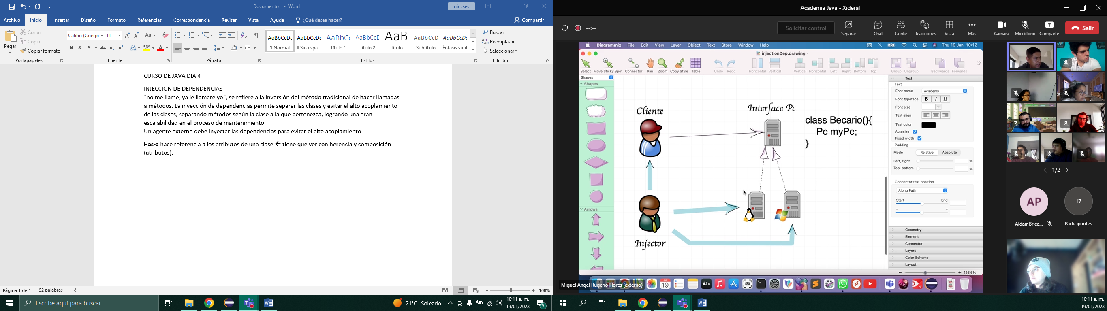

Existen 3 formas de inyectar un objeto, 1 es por el atributo (mala practica), o por los setter y getter utilizando la clase Inyector, 2 inyectar las dependencias a travez del inyector, pero es conveniente utilizar getter y setter para controlar su atributo computadora, Pero la clase Inyector es siempre necesaria SIEMPRE. En pocas palabras, no dejar que las clases hagan new Clase(); y que sea el inyector el encargado de hacer esas inyecciones.

Una interfaz si puede implementar una interfaz, pero no se utiliza implements en la interfaz, se usa extends

Java Varargs 🡪 metodo(String… values);

CLASES ANONIMAS  
Son Objetos que se declaran de una interfaz, se definen dentro de la misma clase, y se guardan en memoria. Se crean cuando hacemos un objeto de una interfaz. Las clases anónimas no tienen constructor.  
Normalmente se utiliza con interfaces, pero también se pueden crear con clases abstractas.

Se uso mucho en Android

PROGRAMACION FUNCIONAL  
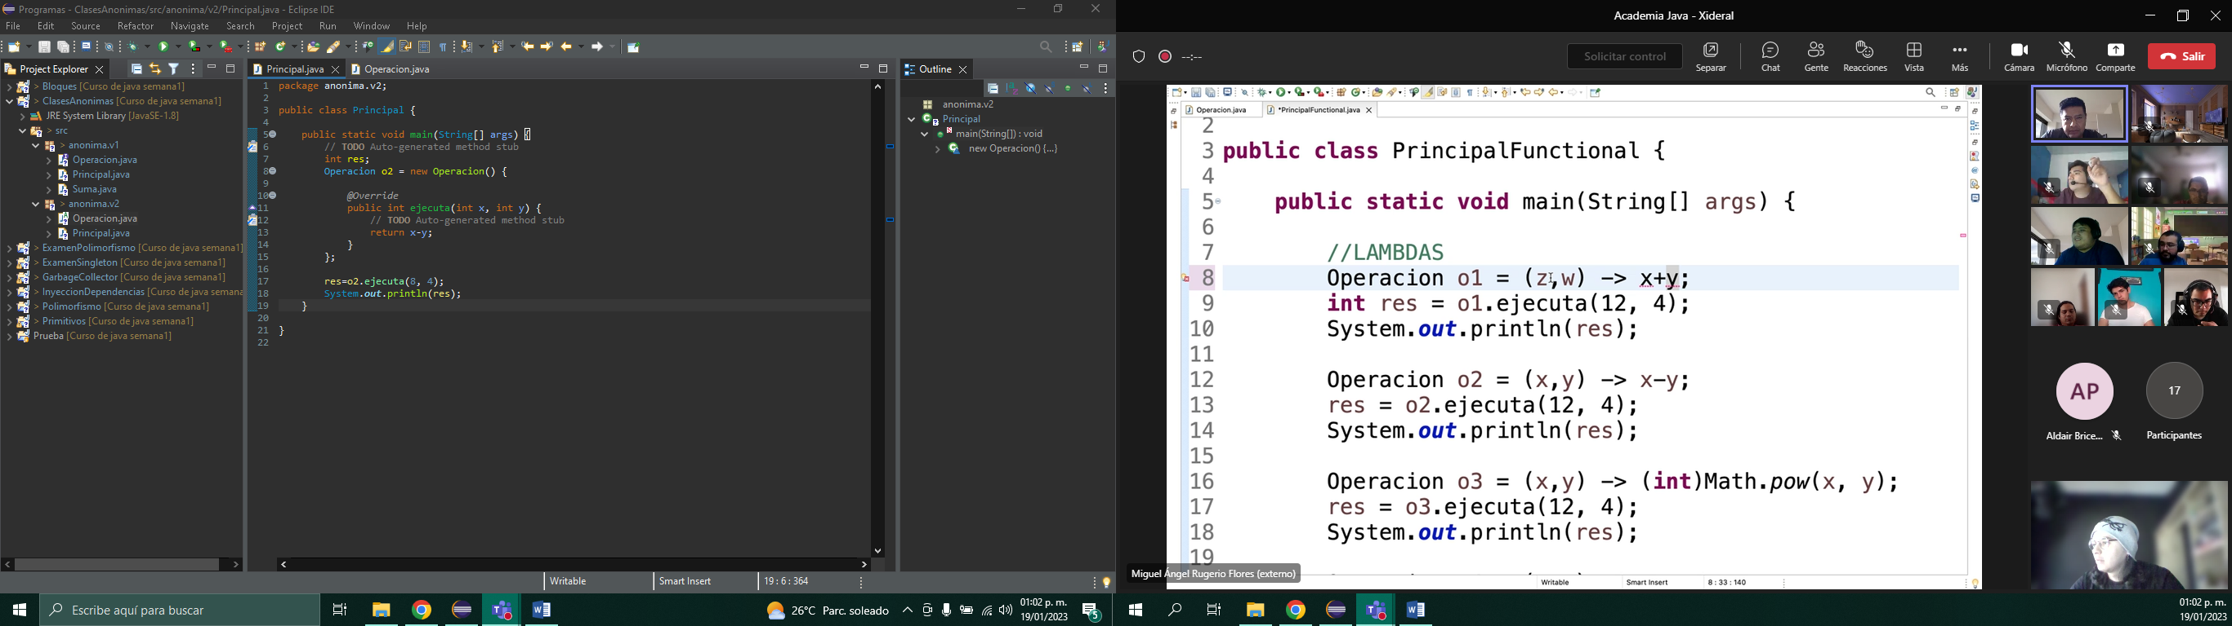

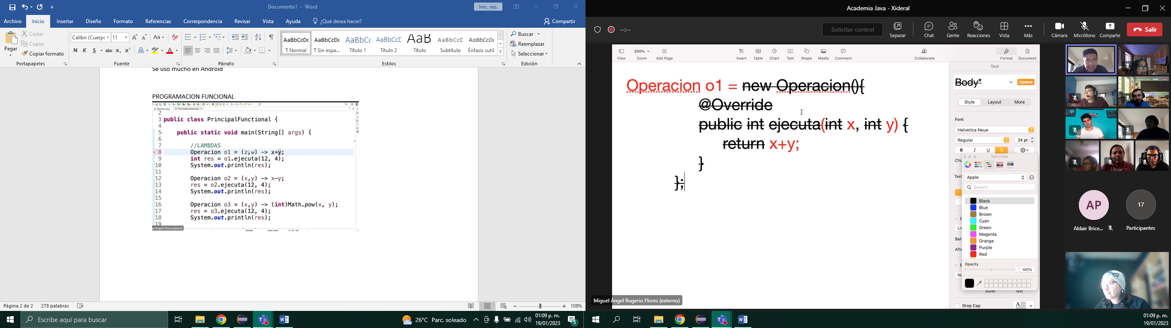

Instance of   
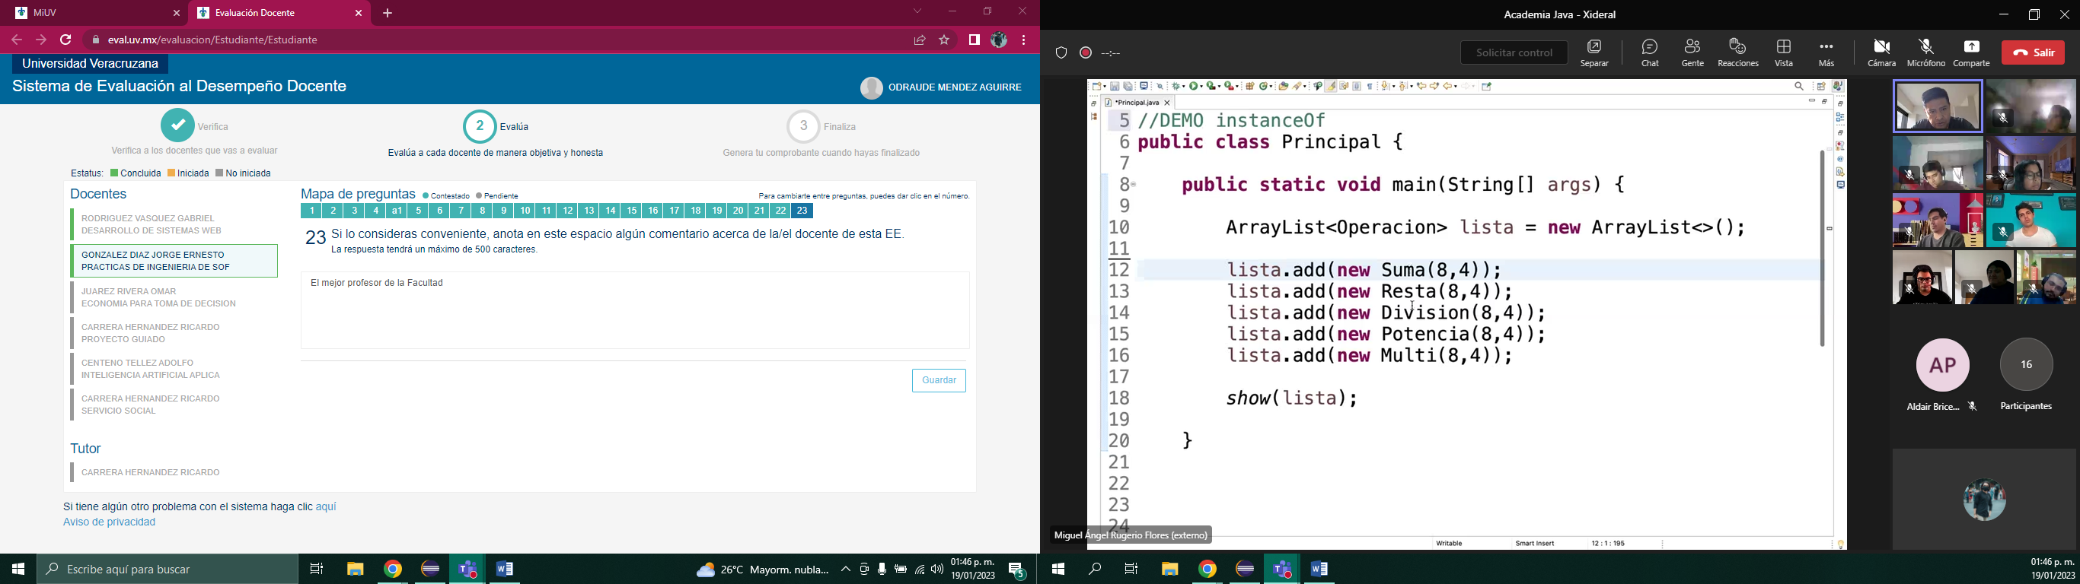  
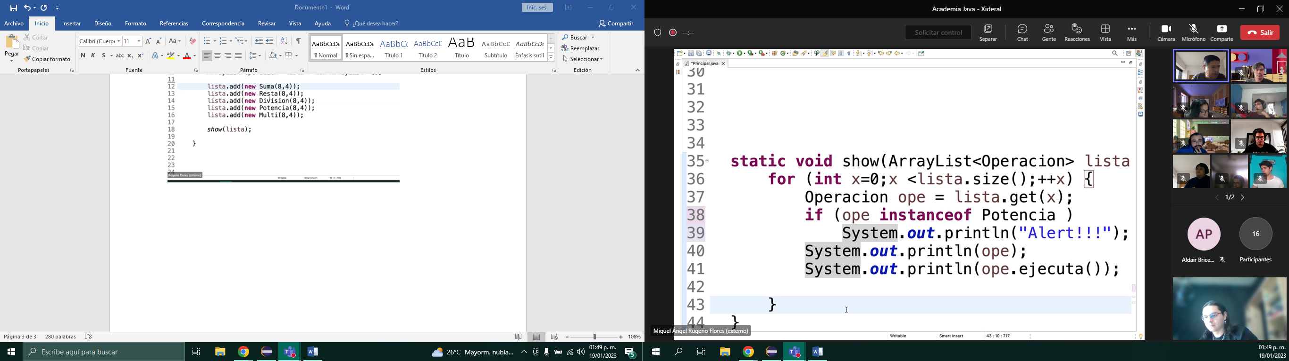

Sirve para saber si una variable esta apuntando a un objeto determinado, y devuelve un boolean,  
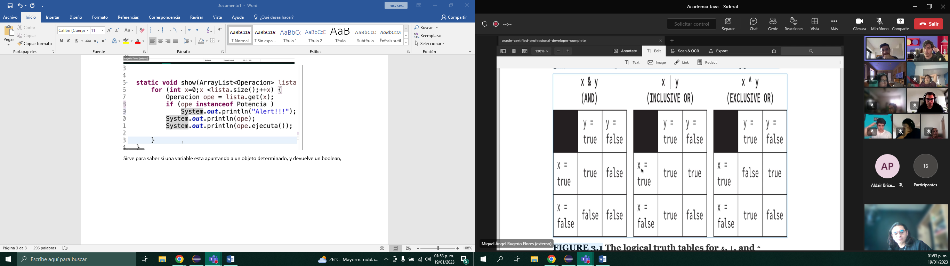

En java 14 existen 2 variantes del switch  
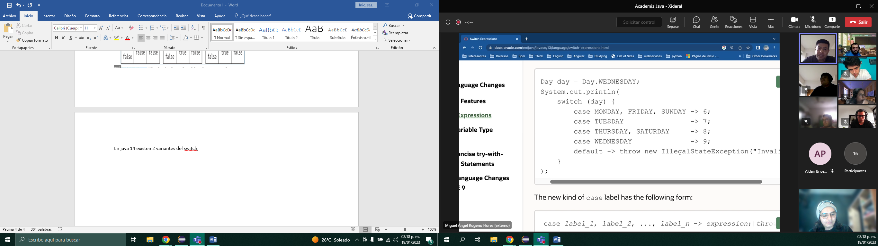  
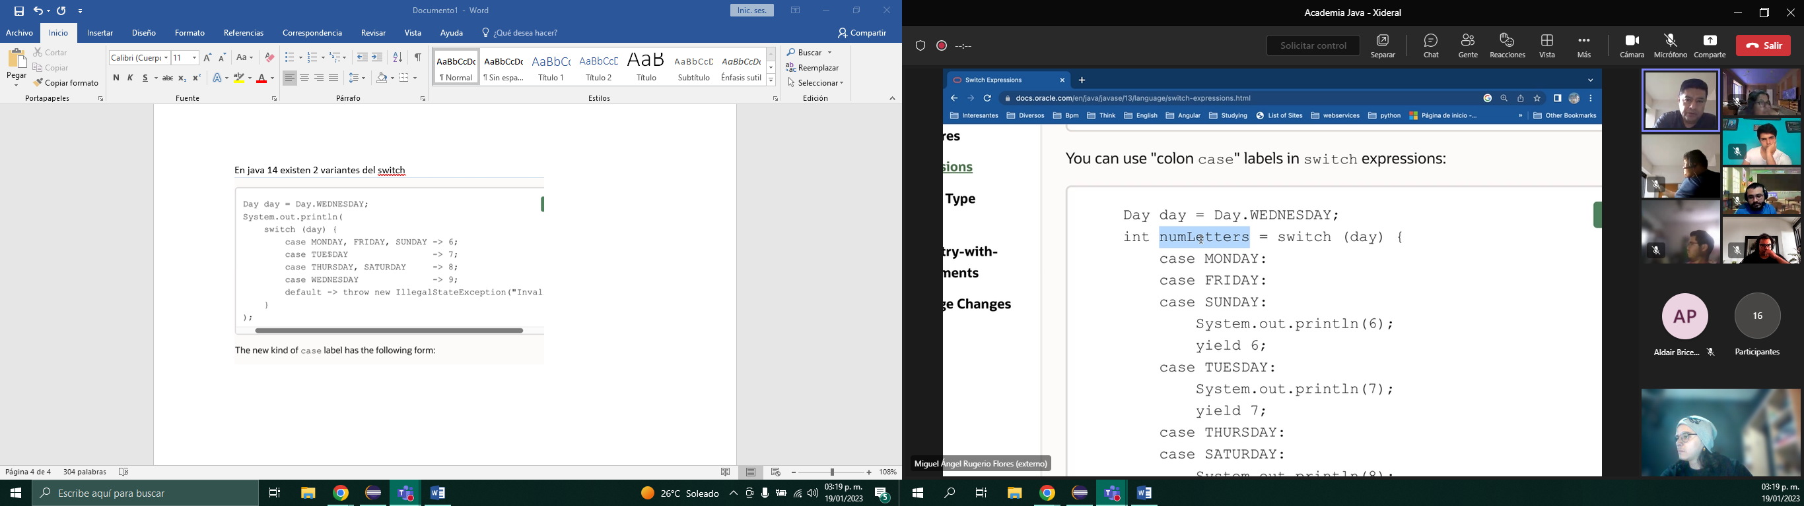

LABELS  
Las etiquetas se las podemos poner a lo que sea, No sirven para nada, pero ayuda a identificar código.   
El break sirve para romper ciclos, condicionales y switch.  
